Предмет: немецкий язык
Возраст детей: 2 класс
Тема: «Семья»

Тип урока: урок обобщения и систематизации знаний по теме.

Цель урока: создать благоприятные условия на уроке, для формирования положительной мотивации и интереса к изучаемому предмету путём использования различных технологий.

Обучающие задачи: организовать деятельность учащихся по закреплению темы «Семья», по выработке умений чтения, говорения, аудирования и письма.

Развивающие задачи: развивать умения учащихся ставить перед собой задачи, развивать внимание, фонематический слух, формировать навыки работы в группе, в парах, самостоятельность и творческую активность.

Воспитательные задачи: воспитывать уважение к высказыванию учащихся образовательного процесса, помочь осознать ценность совместной деятельности.

Оборудование: компьютер,, цветные карманы для этапа рефлексии, ватман, клей, фломастеры для проектной работы.

Ход урока

.
Дети заранее разбиты на две группы за одним столом по 6 человек, в группах есть и сильные и слабые ученики.

- Орг. Момент.
Guten Tag! Wie geht´s?
- Целеполагание.
На доске изображены фото семьи.
- Ребята, посмотрите на доску и скажите, о чём пойдёт речь на уроке?
Ученики сообщают, что на уроке речь пойдёт о семье.
- Ребята, скажите, а что нам нужно повторить, чтобы поговорить о семье?
Дети отвечают, что нужно повторить слова. Правильно.
- Heute in der Stunde spielen wir, lesen, deutsch sprechen und schreiben.
- Сегодня на уроке мы будем играть, читать, писать и разговаривать по-немецки.
- Этап реализации планов.
- Лексическая игра.
- Bitte! Sprecht mir nach!
Die Familie, der Vater, die Mutter, der Sohn, die Tochter, der Bruder, die Schwester, die Oma, der Opa, die Tante, der Onkel, das Kind.
- Слова-перевертыши: Карточки№1
utMret, taeVr, wtSehserc, pOa.
- Образуйте пары: ты-мне, я-тебе. Компьютер
Der Vater – die Mutter
Der Bruder –
Der Onkel –
Die Oma –
Die Tochter –
- Что выпадает из логического ряда?(На доске)
Der Vater, der Sohn, klug, der Opa.
Die Oma, die Katze, die Mutter, die Tante.
Die Tochter, Ada, die Schwester, der Bruder.

- Kinder, seht! wir haben E-Mails bekommen. Was ist das? Was ist hier?Hört zu! (Запись)аудирование
Berlin, den 13. April
Hallo. 2. Klasse!
Ich heiße Elke und komme aus Berlin. Ich bin 8 Jahre alt. Ich lerne Russisch. Ich male und spiele Computer gern. Meine Familie ist groß. Mein Vater heißt Otto. Er ist Autofahrer. Meine Mutter heißt Beate. Sie ist Apothekerin. Meine Mutter ist schön und nett. Meine Schwester heißt Annett. Sie tanzt gern. Mein Bruder heißt Fred. Er ist klein und spielt Lego gern. Ich lerne Russisch und suche Brieffreunde in Russland. Wer schreibt mir?
Tschüs!
Elke

- Кто написал это письмо? Когда написано это письмо? В каком городе живет Элька? Что вы ещё о ней узнали из письма?карточка№2работа в парах

Wie heißtElkesVater? Wer ist er?
Wie heißt Elkes Mutter? Wie ist sie?
Wie heißt Elkes Schwester? Was macht sie gern?
Und wie heißt Elkes Bruder? Ist er klein? Was macht er gern?
Ist Elkes Familie groß?

Молодцы! Вы ответили на все вопросы.

- Пора отдохнуть. Физкультминутка.

- Творческая работа в группах.
Но у нас ещё 2 письма с фотографиями. Я предлагаю вам ознакомиться с ними самостоятельно в группах и выполнить небольшой проект. Наклейте фото из конверта на ватман и подпишите по-немецки, как зовут членов семьи. А потом нам расскажете(.Письма)
5)Защита проекта.
Итог урока.

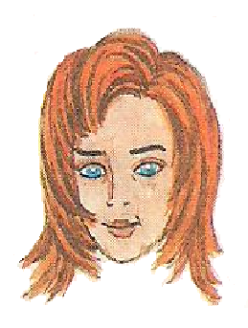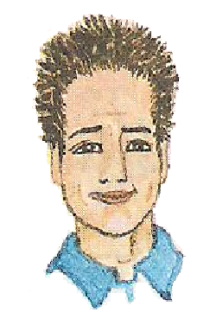

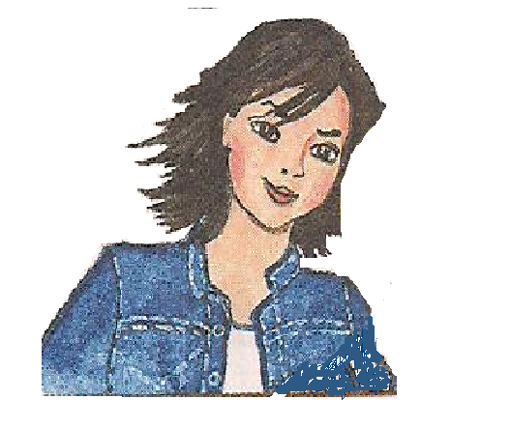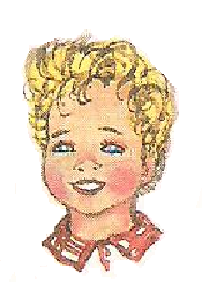

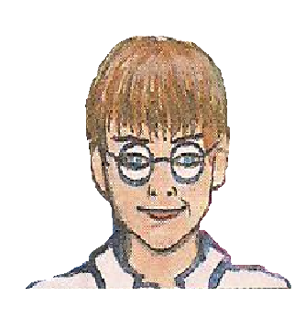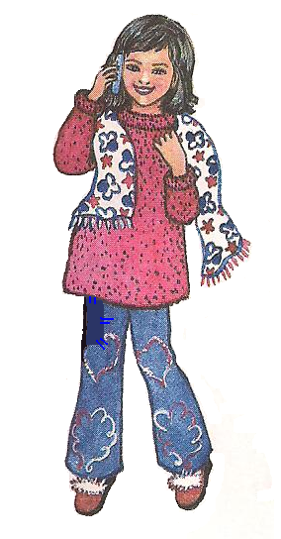

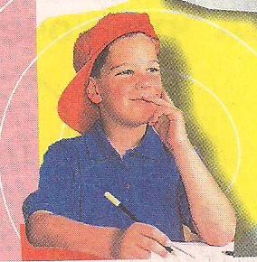

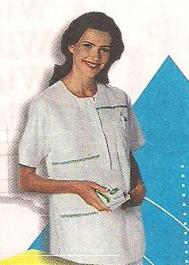

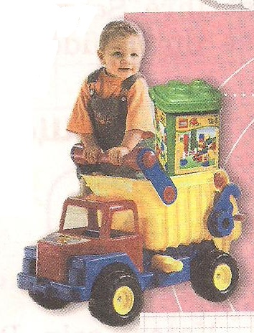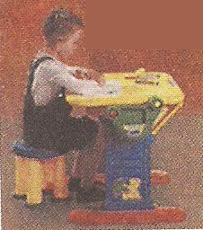

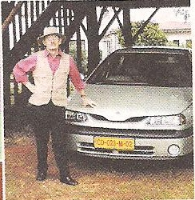

Berlin, den 12. April
Hallo, 2. Klasse!
Ich heiße Sven. Ich wohne in Berlin. Ich bin 8 Jahre alt. Ich schreibe gern Briefe. Mein Vater heißt Franz. Er ist Autofahrer und spricht gut Russisch. Und ich lerne auch Russisch. Meine Mutter heißt Renate. Sie ist Apothekerin. Meine Schwester heißt Maria und ist 5 Jahre alt. Sie malt gern. Mein Bruder heißt Rainer und 3 Jahre alt. Er spielt Lego gern. Ich schicke euch meine Familienfotos.
Wer schreibt mir?
Tschüs!
Sven

Berlin, den 10. April
Hallo, Kinder!
Ich heiße Sabine und bin 8 Jahre alt. Ich schicke euch meine Fotos. Hier sind mein Vater, meine Mutter, meine Geschwister und ich. Mein Vater heißt Lars. Er ist tapfer. Meine Mutter heißt Karin. Sie ist jung und nett. Meine Schwester heißt Marlies. Sie ist zehn. Meine Brüder heißen Michael und Uli. Michael ist 12 Jahre alt. Uli ist 3 Jahre alt. Er ist klein.
Schreibt mir!
Tschüs!
Sabine

